Материалы представлены учителем МБОУ СОШ № 1 станицы Ленинградской Краснодарского края Мироновой Валентиной Геннадиевной.
Сначала несколько слов о том, почему именно поэзия и почему именно пятиклассники.
За последние 5 – 7 лет работы я заметила, что стихи не очень-то восторженно принимаются учениками. Большинство моих девятиклассников, например, учат наизусть программные стихотворения не ради удовольствия, а больше ради оценки. Восьмиклассники вообще равнодушны к стихам, подобно Салтыкову – Щедрину, который, как известно, не любил поэзию. А вот пятиклассники показались мне достаточно подготовленными к восприятию поэтической речи, многие из них не просто рассказывают наизусть, но и получают от этого большое эстетическое удовольствие. Вот поэтому и решили начать с ними работу над созданием проекта под условным пока названием «Поэтический голос моей малой родины».

Работа с учащимися 5 «Б» класса по созданию проекта «Поэтический голос моей малой родины» в рамках реализации национально-регионального компонента

Я не буду останавливаться на схеме, которая требует определённого порядка в оформления будущего проекта, это многим из вас хорошо известно. Скажу лишь о том, такая исследовательская деятельность учащихся, как никакая другая, способствует формированию богатого внутреннего мира маленького человека, воспитывает в нём нравственно-патриотическое отношение к малой Родине и укрепляет гордость за неё, обостряет в ребёнке чувство сопричастности к культуре малой родины.
Начали мы разговор о поэзии с того, нужна ли она людям в наше время, столь насыщенное разнообразными событиями, столь быстро проносящееся, что кажется, нельзя выкроить ни минуты лишней на какое-то важное дело, не то что на чтение стихов.
Мы так рано встречаемся с поэзией впервые, что редко помним своё самое первое стихотворение. Тогда мы, конечно, не задумываемся, зачем и почему существуют стихи, которые так не похожи на обычную речь. Русский писатель М.Е.Салтыков-Щедрин не любил поэзию за то, что всё в ней не так, как в жизни. «Поэзия, - говорил он, - похожа на человека, который собрался идти, а вместо того на каждом шагу подпрыгивает и пританцовывает. Да разве так ходят?!»

- Почему же нужно, чтобы жили эти короткие строки, в которых есть ритм и даже музыка? Попробуйте ответить на этот вопрос и доказать, что поэзия нужна человеку. Какие аргументы вы приведёте в пользу поэзии?

Отвечая на эти вопросы, дети в ходе рассуждений приводят следующие аргументы.

Первый аргумент: поэзия существует у разных народов, на разных языках. И это значит, что в её непохожести на обычную жизнь и речь есть что-то очень нужное людям.
Второй аргумент: В древнеиндийской книге гимнов «Ригведа», созданной примерно четыре тысячи лет назад, встречается интересное восклицание-молитва: «Избавь нас от бед! Да победим мы священными стихами тех, которые не знают святых песен!» Уже тогда люди, оказывается, верили в волшебную силу поэзии.
Вывод. Поэзия нужна человеку. Легко представить себе, что однажды кто-то из нас окажется наедине со своей печалью или даже горем, и не с кем будет поговорить. У тех, кто любит и знает поэзию, много собеседников. Поэзия многолика. Есть «твои» поэты, которые понимают жизнь, как ты, их настроения тебе понятны. Иногда кажется, что они пишут про тебя. Ты и сам бы так написал, если бы сумел. Есть поэты «чужие» - тебе они не близки, зато нравятся другим, ведь люди все разные. Одно совпадает у многих: «В минуту жизни трудную, когда на сердце грусть», - протяни руку к книжной полке – и к тебе явится мудрый, всепонимающий друг.

Ответить на вопрос: что такое поэзия? – пытались и сами поэты. Известный поэт Расул Гамзатов даже написал сонет, который так и называется : «СТИХО - ТВОРЕНЬЕ»:
Стихотворенье – стихов творенье.
Такого ремесла на свете нет.
А что же есть?
Есть горы в отдаленье,
Дожди и снегопады, тьма и свет.
На свете есть покой и есть движенье,
Есть смех и слёзы – память давних лет,
Есть умиранье и возникновенье,
Есть истина и суета сует,
Есть жизни человеческой мгновенье
И остающийся надолго след.
И для кого весь мир, все ощущенья
Поэзия – тот истинный поэт.
Но как же пишутся стихотворенья?
На сей вопрос я сам ищу ответ.

Конечно, в сонете поэт пытается ответить самому себе на вопросы: что такое поэзия? как она создаётся? что даёт человеку? Такие вопросы возникают не только перед поэтом, но и перед читателем. Ответить на них непросто, поэтому лучше всего обратиться за помощью к тем людям, которые имеют к поэзии самое прямое отношение.
В классе для работы над будущим проектом «Поэтический голос малой родины» были созданы несколько групп, объединившихся по своим интересам:
- журналисты
- биографы
- литературоведы
- художники – оформители
- редакторы
У каждой группы – своя задача. Журналисты должны создать свои очерки, заметки о людях - будущих героях сборника, в идеале – взять у них интервью. Биографы свяжут одной нитью строки стихотворений с фактами биографии поэтов, литературоведы могут объединить стихи в группы по определённой тематике. Вся работа будет отслежена редакторами – прямая связь с русским языком. Поскольку целью проекта является создание сборника под условным названием «Поэтический голос моей малой родины», то не обойтись без художников – оформителей этого сборника.

Надо сказать, что начало большой работы над проектом уже положено. Установлена связь с замечательным поэтом нашей станицы Борисом Ивановичем Сальниковым.

Борис Иванович Сальников
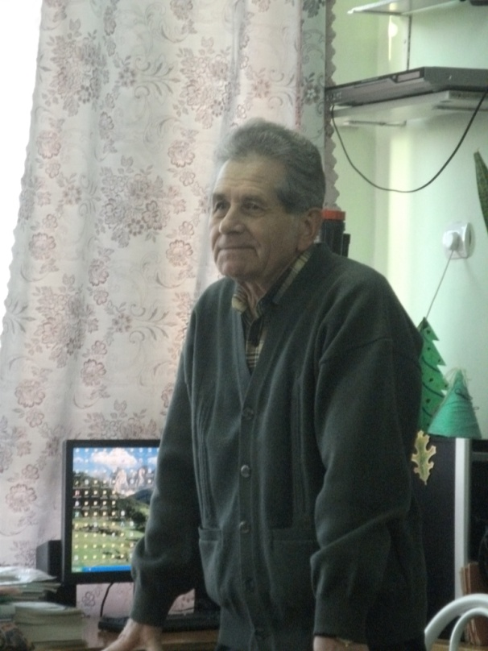
Работа групп.
Биографы установили факт, что он является уроженцем станицы, учился в своё время в нашей первой школе, любовь к литературе и поэзии ему привила учительница, о которой он вспоминает с благоговением и огромным чувством благодарности, - Любовь Ивановна Червова. Она вовлекла его, четвероклассника, в работу над выпуском школьной стенгазеты,
а на Новогоднем празднике прозвучали его первые, ещё очень наивные стихи.
Журналистам удалось побеседовать с Борисом Ивановичем, и он поведал им о том, что закончил факультет журналистики Московского Государственного Университета, вернулся в родную Ленинградскую и в течение нескольких десятилетий являлся главным редактором районной газеты «Степные зори». В 1996 году Борис Иванович написал серию очерков об учителях первой школы, отдавая им дань памяти, уважения, любви.
А литературоведы, прочитав стихи Бориса Говоркова – это его литературный псевдоним, - определили сущность его лирики как дневник души человека, привязанного крепкими узами к своему дому, своей семье, работе, к своей малой родине. Поэт считает, что в искусстве всё существенно, ведь иногда мелкий штрих , небольшая бытовая деталь могут многое рассказать об объекте художественного исследования.
Конечно, работа только началась, и много интересного, сокровенного откроется детям в этом человеке.

На торжественных линейках и мероприятиях мы слышим гимны России, Кубани и нашего Ленинградского района.
Пятиклассники узнали, что в написании гимна района участвовал наш земляк Владислав Алексеевич Лесняк. Встретиться с ним, к сожалению, пока не удалось, но стихи его нашли наши литературоведы и определили, что главной темой его многообразного творчества является тема любви к малой родине. Многие его стихи стали песнями, их часто исполняет станичный казачий хор. В1997 году В.А.Лесняк приходил на юбилей нашей школы и написал тогдашним моим пятиклассникам такое стихотворение:

ЗАВИДУЮ!

Завидую щедрому светлому полю,
Мальчишке, девчонке, что учатся в школе…

Завидую ветру шальному и грому,
Тому, кто вернулся к порогу родному…

Завидую тем, кто о счастье мечтает,
Тому, кто себя и судьбу покоряет…

Завидую яркому солнцу и небу,
Тому, кто подаст мне хоть крохотку хлеба…

Завидую птичке, и травке зелёной,
И людям, в искусство, в науку влюблённым…

Завидую вольному русскому полю,
Учителю строгому, доброму в школе…

Кто всхожее семя нам в души роняет,
Кто наши ошибки, проказы прощает…

Завидую тем, кто от зла отведёт,
Дорогу укажет, от горя спасёт…

Признаюсь, я понял не очень давно:
Завидовать так вот – совсем не грешно!
1997

Известный поэт Ярослав Смеляков определил назначение поэта так: «Поэтом может назвать себя только тот, кто до глубины души взволнован судьбами людей. Поэт – не профессия, а состояние души». Эти слова с полным правом можно отнести к Майе Ивановне Лукашовой. Её стихи настолько пронзительны, лиричны, что не могут пройти мимо души читателя.
Ну что может лучше повлиять на душу юного читателя, поддержать в ней искры любви к родному краю, чем голос человека, который живёт с тобой в одной станице, ходит по тем же улочкам, что и ты, дышит тем же воздухом, видит вокруг ту же красоту родной природы. Группа литературоведов нашла в сборнике «Покаяние» стихотворение «Знакомый голос», посвящённое родной станице.

Знакомый голос
Детство моё, родная станица,
Речка Сосыка, сторонка степная.
Песней, стихом ли тебе поклониться,
Право, не ведаю я и не знаю.

Помню на улице нашей домишки,
Ни тротуаров тебе, ни ограды,
В стужу ли, в зной камышовые крыши
Нам, твоим детям, всегда были рады.

Как ты делилась своею бедою
В первое послевоенное детство!
Вечно, как мать изводилась душою:
Чем накормить нас, во что нам одеться?

Помню, в полях колоски собирали,
Школою всей за комбайном ходили.
Вместе со взрослыми мы уставали:
Пусть не смеялись, но и не ныли.

Годы, как песен слова, улетают,
Старость белеет уже на пороге.
Выросла дочь, и сынок подрастает.
Ну а меня так же манят дороги.

Мне не прожить без седого рассвета,
Улицы нашей, калитки и дома.
Только уеду, и чудится: где-то
Голос зовёт меня очень знакомый.

Конечно, рабочая группа журналистов готовит большой материал о жизни и творческом пути нашей станичной поэтессы, и это будет интересно. Наши биографы нашли уникальный документ. В нём содержится высокое признание поэтического таланта М.И.Лукашовой, характеристика её творчества.
(Зачитать письмо Григория Пономаренко «Центр песни композитора Григория Пономаренко»)
Материала для работы очень много. А самое главное – успеть пообщаться с этими людьми, ведь годы, действительно, «как песен слова улетают».

Мы возвращаемся к началу нашего разговора. Так нужна ли поэзия в наше прагматичное время? Конечно, нужна. Поэзия, как и жизнь, богата, и познание её бесконечно. Даже размышления о поэзии нас обогащают. Она будит в человеке стремление познавать, переживать, удивляться, искать ответ и в процессе поиска обогащать своё восприятие мира, проникаться чувствами поэта.
Может быть, прикосновение к таинству создания поэтических строк нашими земляками подтолкнёт кого-то из пятиклассников к созданию своих собственных стихов. А такие попытки уже есть.
Так почему создаются стихи? Трудно сказать, почему поэт пишет. Он не может не писать, ему дан дар творить стихи. Слово вечно, оно никогда не умрёт.

Ржавеет золото, и истлевает сталь,
Крошится мрамор. К смерти всё готово.
Всего прочнее на земле – печаль
И долговечней - царственное слово.

Царственное слово – это и есть поэзия. Можно позавидовать человеку, наделённому даром душу вкладывать в слова и освещать ими нашу жизнь. Ну а если мы не чувствуем в себе поэтического дара, то можем научиться быть хорошим читателем, чутким собеседником поэта, ведь любое стихотворение – это разговор, это обмен мыслями, это взаимопонимание.

Практическая значимость проекта
Если говорить о практической значимости проекта, то она, несомненно, должна выразиться в следующем:
- Собранный учащимися материал может быть использован в образовательном процессе МБОУ СОШ №1 учителями русского языка, литературы, кубановедения на уроках, во внеурочной деятельности, на элективных курсах.
- Результатом исследовательской работы учащихся должно быть составление сборника, посвящённого жизни и творчеству поэтов станицы Ленинградской, включающего очерки, эссе, исследования, написанные учащимися МБОУ СОШ №1.

